# 1、vue简单例子

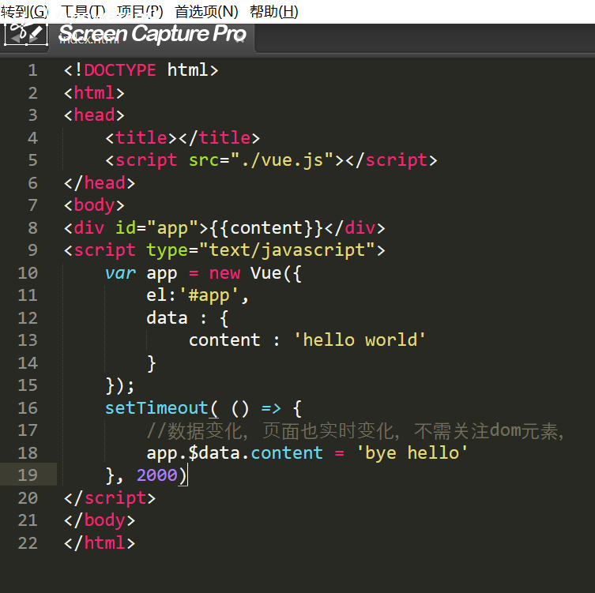

# v-for、v-model、v-on指令

v-for：用于循环输出数据

V-model：双向绑定，元素中的值变化，vue实例中的data也对应变化

V-on：用于绑定事件，如v-on:click、v-on:mouseover

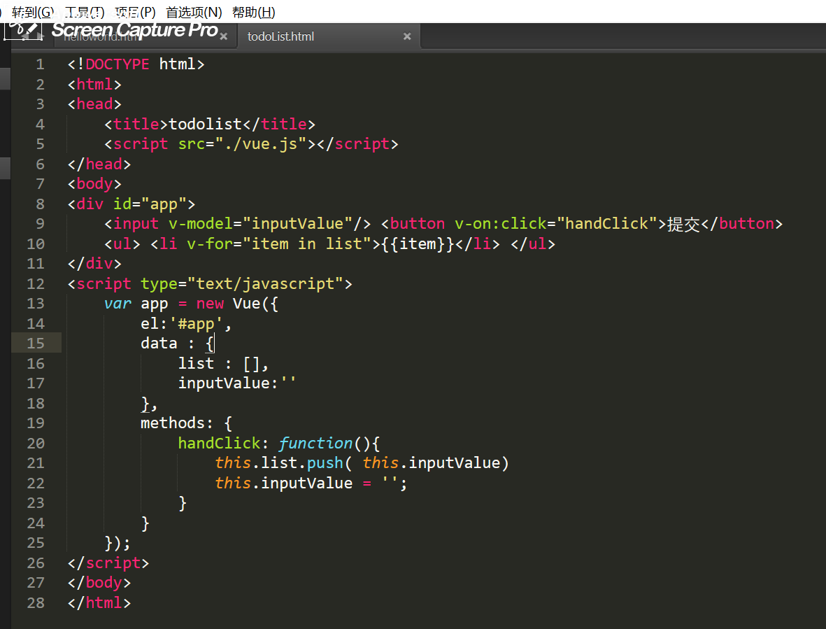

1. MVVM设计模式

传统mvp设计模式：